附：微信平台快速办理操作说明（以中国移动优惠活动为例）
1、微信扫码，进入“浙大后勤”微信公众号活动页面

2、选择业务套餐
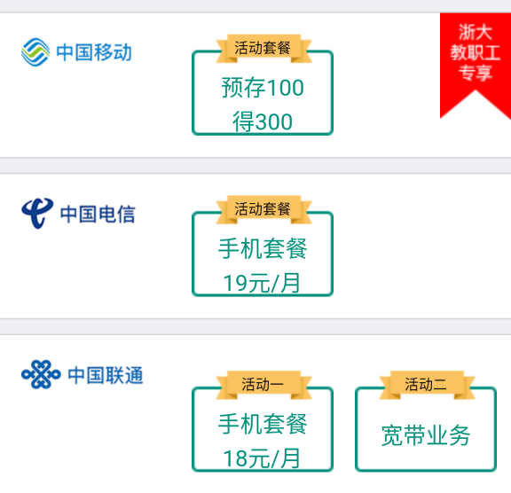
3、阅读业务详情，点击“前往办理”
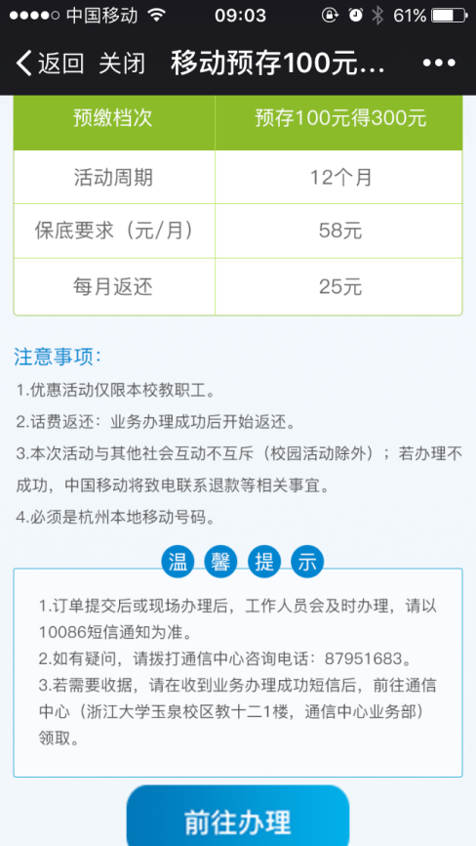

4、（浙大教职工专享活动）需绑定浙大通行证
（已绑定的用户直接进入步骤6）
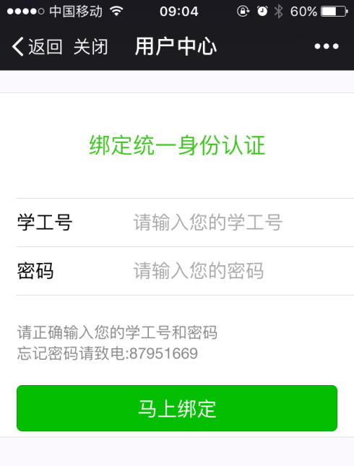
5、绑定手机号码
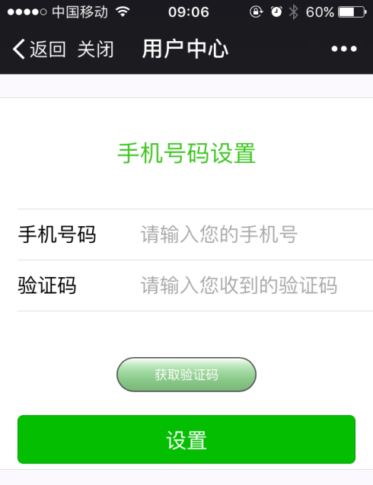
6、完善订单信息，提交订单
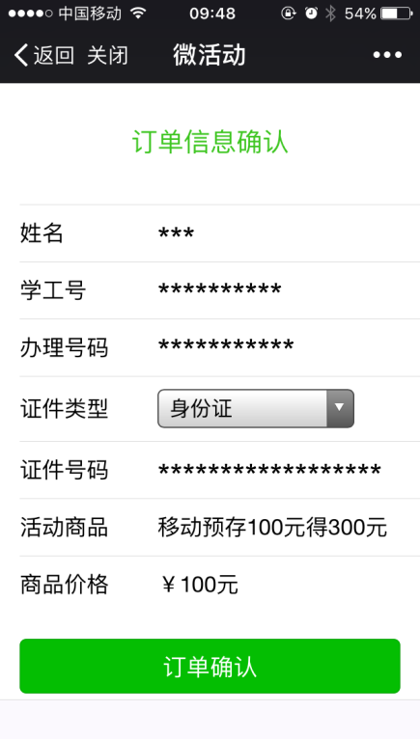
7、（中国移动套餐）完成线上支付
